# Insumo Tecnológico

Mi sitio web, consistirá en disponer de paginas simple e intuitiva para que el cliente realice sus compras. Esto también se aplica al rol de administrador la cual dispondrá de un menú con opciones en la misma página, que le permita acceder a la tabla de stock y modificar los valores almacenado en la tabla.

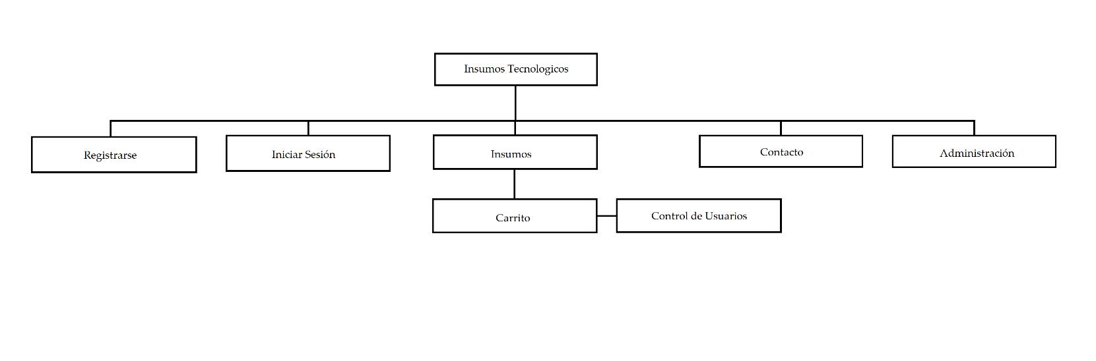Mapa de Sitio Web

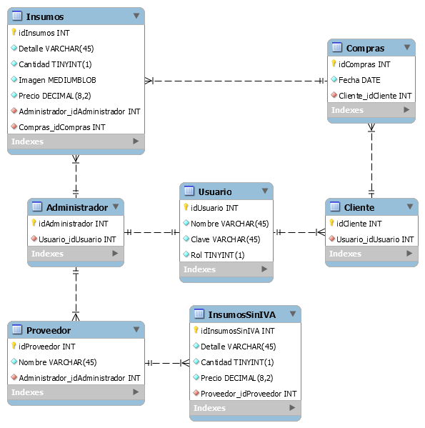Modelado de Datos